济宁市高级职业学校召开新学期开学教育主题班会
新学期伊始，为引导学生调整状态，明确目标，加强学风建设和安全管理，济宁市高级职业学校于9月9日下午组织全校各班级统一召开了新学期开学教育主题班会。
班会在各教学部周密部署与班主任精心准备下有序开展。各班围绕新学期适应、学业规划、班级凝聚力提升、校园安全等内容，通过师生互动、案例分享、目标制定等多种形式，引导学生以积极饱满的精神面貌迎接新学期的学习生活。班会内容充实、形式多样，注重实效，现场气氛活跃。
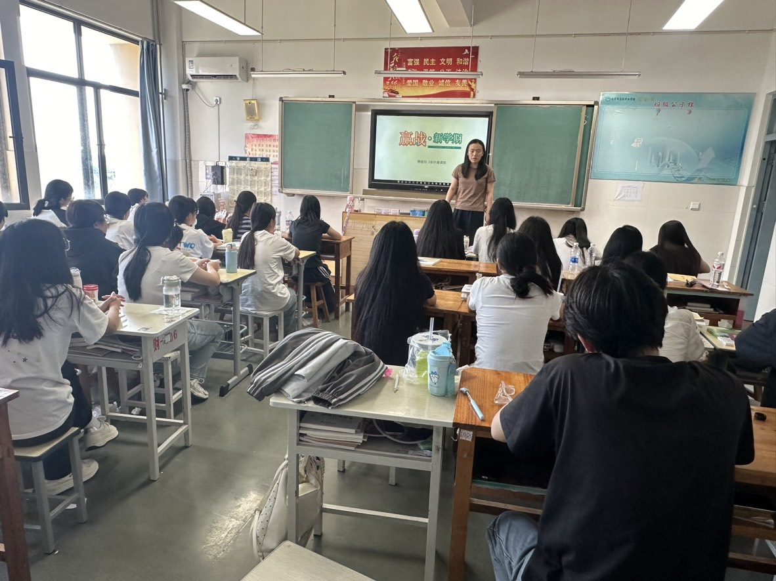
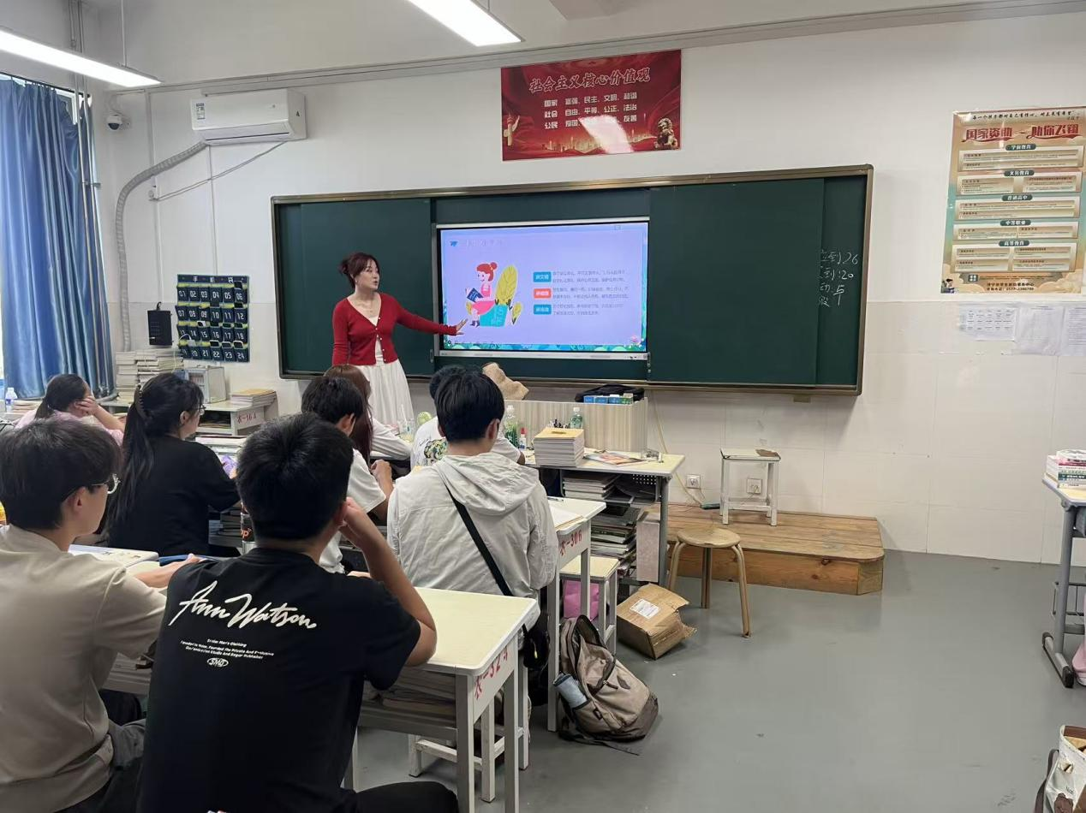
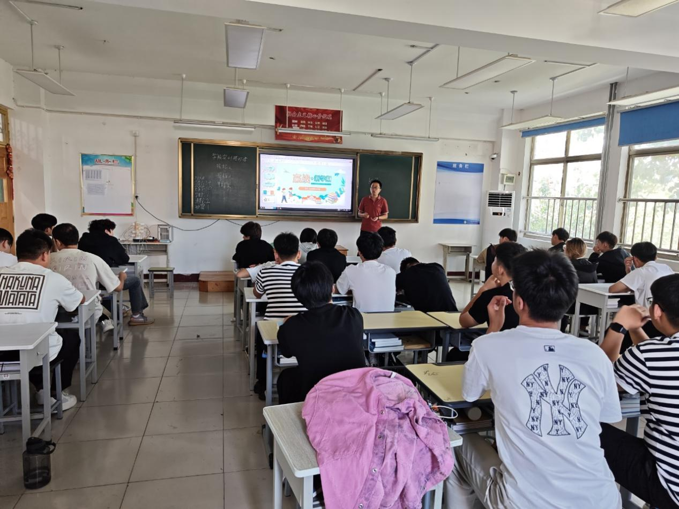
开学教育是学生思想政治教育的重要环节，旨在帮助学生尽快融入校园节奏，树立正确的学习观和安全意识，为新学期各项工作打下坚实基础。
此次主题班会的顺利举行，体现了学校对学生成长成才的高度重视，也为新学期营造了良好的开端。

